Лабораторная работа № 12

Тема: Разработка защиты программного обеспечения при помощи аппаратных средств.
Цель работы: Разработка алгоритма защиты программного обеспечения на уровне аппаратных средств.

Ход выполнения задания:
Описание алгоритма защиты
Для защиты от несанкционированного запуска применяется привязка к аппаратным средствам и последующая активация. При запуске программа создает определенный код активации, который с большой долей вероятности, является уникальным. Код создается на основе некоторого уникального значения, например номера материнской платы. Затем ключ хэшируется (рисунок 1).
Активационный код отправляется поставщику, где на его основе создается ключ активации подходящий только для данной машины (рисунок 2). Полученный ключ проверяется в программе (рисунок 3).
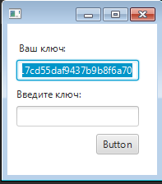
Рисунок 1 – Уникальный ключ
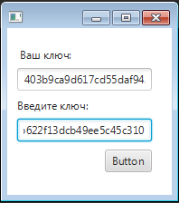
Рисунок 2 – Авторизационный ключ
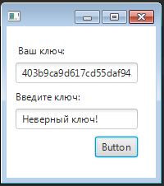
Рисунок 3 – Неверный ключ

Исходный код модуля:
package editor;
import org.apache.commons.codec.digest.DigestUtils;
import java.io.BufferedReader;
import java.io.IOException;
import java.io.InputStreamReader;
import java.nio.charset.StandardCharsets;
public class Protected {
private static Protected instance;
private static String Keys;
private static String PrivateKey = "PrivateKey";
private Protected(){}
static public Protected getInstance(){
if (instance == null) {
instance = new Protected();
}
return instance;
}
public String getNumder() throws Exception{
String KeyStr = getSerialNumber();
// Keys = DigestUtils.md5Hex(System.getenv("COMPUTERNAME").getBytes(StandardCharsets.UTF_8));
Keys = DigestUtils.md5Hex(KeyStr.getBytes(StandardCharsets.UTF_8));
return Keys;
}
public boolean checkKey(String Key) throws Exception{
String Soul = Keys+PrivateKey;
String HashKey = DigestUtils.md5Hex(Soul);
if(HashKey.equals(Key)){
return true;
}
return false;
}
static String getSerialNumber() throws IOException, InterruptedException {
ProcessBuilder pb = new ProcessBuilder("wmic", "baseboard",
"get", "serialnumber");
Process process = pb.start();
process.waitFor();
String serialNumber = "";
try (BufferedReader br = new BufferedReader(new InputStreamReader(
process.getInputStream()))) {
for (String line = br.readLine(); line != null; line = br.readLine()) {
if (line.length() < 1 || line.startsWith("SerialNumber")) {
continue;
}
serialNumber = line;
break;
}
}
return serialNumber;
}
}

Вывод: применение алгоритмов проверки, в которых секретный ключ находится в самой программе, без применения защиты исходного кода не может считаться надежным. Обход представленного простого алгоритма защиты не представляет большой проблемы.

